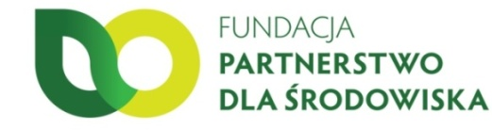
DEKLARACJA WSPÓŁPRACY W TWORZENIU
SYSTEMU SPRZEDAŻY PRODUKT LOKALNY Z MAŁOPOLSKI
Z DNIA: , W

imię i nazwisko lub nazwa wytwórcy
oraz
Fundacja Partnerstwo dla Środowiska
deklarują współpracę w zakresie:
budowania potencjału dostaw,
dostarczania produktów do kanałów dystrybucji,
uczestnictwa w doradztwie świadczonym w ramach projektu,
uczestnictwa w innych inicjatywach w ramach projektu:

Wytwórca zobowiązuje się do poddania procedurze certyfikacji gospodarstwa rolnego lub co najmniej jednego z oferowanych produktów przetworzonych w ciągu 6 miesięcy od daty podpisania deklaracji, zgodnie z zasadami określonymi w Zasadach funkcjonowania regionalnego systemu sprzedaży produktów lokalnych Produkt Lokalny z Małopolski
Deklaracja podpisana w ramach projektu pn. „Produkt Lokalny Małopolska – rozwój lokalnej przedsiębiorczości i przetwarzania w oparciu o partnerską inicjatywę edukacji ekonomicznej mieszkańców oraz regionalny system marketingu produktów z Małopolski”, realizowanego przez Fundację w ramach Szwajcarsko-Polskiego Programu Współpracy.
Szczegółowe warunki współpracy i udziału w konkretnych działaniach ustalane będą w odrębny sposób (w formie deklaracji udziału, indywidualnej umowy o współpracy etc.).

podpis Wytwórcy* podpis przedstawiciela Fundacji

* Wyrażam zgodę na przetwarzanie moich danych osobowych przez Fundację Partnerstwo dla Środowiska (zgodnie z ustawą z dnia 29 .08. 1997 r. o ochronie danych osobowych – Dz. U. z 2002r. Nr 101 poz. 926 z późn. zm.) w celach zgodnych z przedmiotem działalności Fundacji w ramach projektu Produkt Lokalny Małopolska.

